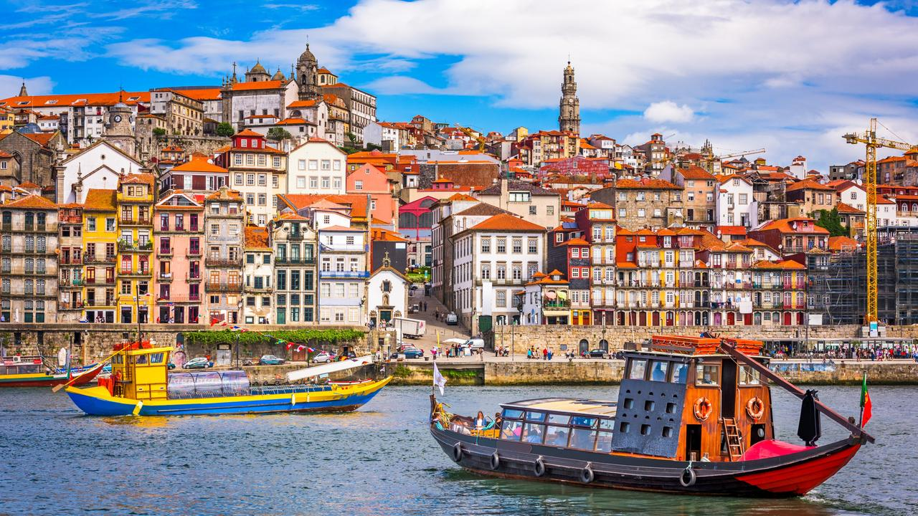

*Ветер Атлантики*

*Португалия*

|  |
| --- |
| ***ДЕНЬ 1. Тель-Авив - Лиссабон***  *После приземления в Лиссабоне размещение в гостинице и отдых.*  ***ДЕНЬ 2. Лиссабон***  *Обзорная экскурсия по Лиссабону начнётся с посещения знаменитого района Белен, где всё напоминает об эпохе португальского величия. Вы увидите башню св. Винсента, ставшую символом Лиссабона, памятник первооткрывателям, монастырь Иеронимитов. Быть может, вам удастся попробовать знаменитые беленские пирожные, выпекающиеся по секретному рецепту. Затем вы отправитесь в элегантный район Байша с его красивейшими площадями Россиу и Рештаурадореш, проедете по роскошному бульвару Либердаде. Вечер можно провести в традиционном Доме Фадо, где вы познакомитесь со своеобразными португальскими песнями, которые так тонко выражают душу народа.*  ***ДЕНЬ 3. Синтра, мыс Кабо-де-Рока, Кашкаиш, Эшторил***  *Сегодня, всех желающих приглашает одна из первых красавиц Европы, воспетая Байроном – город Синтра. Любимый многими поколениями королей, город Синтра и его дворцы стали свидетелями самых драматических эпизодов португальской истории. Вы посетите мистический дворец Кинта да Регалера. Затем, по живописным лесным дорогам вдоль побережья Атлантики вы направитесь к самой западной точке континентальной Европы – мысу Рока. А на обратном пути побываете в аристократических курортах Кашкайш и Эшторил (экскурсия для желающих).*  ***ДЕНЬ 4. Обидуш, Назаре, Фатима***  *Первый город по пути на север будет уютный Обидуш. Его извилистые улочки, высокие стены, беленые домики под черепичными крышами, а также местная вишневая наливка скрасит ваше посещение этого чудного места. Затем мы продолжим наш путь к океану в особый город Назаре. А завершим наш день посещением Фатимы: где Дева Мария явилась трем пастушкам в 1917 году, показав им картину ада, предсказала Вторую мировую войну и покушение на папу Римского.*  ***ДЕНЬ 5. Порту***  *"Северная столица" Португалии, которая дала название стране, была признана ЮНЕСКО памятником всемирного наследия, и сегодня вы убедитесь, что это заслуженно. Вы познакомитесь с историей Португалии по великолепным изразцам вокзала Сан-Бенту, увидите шедевры барокко Николо Назони и подниметесь к собору-крепости Сэ. Затем прогуляетесь по живописной набережной Рибейра,*  *откуда открываются великолепные виды на реку Дору и её воздушные мосты, один из которых был спроектирован Густавом Ейфилем.*  *А завершающей сладкой ноткой станет посещения погреба Портвейна и дегустация. Вы попробуете разные сорта Портвейна, пить его правильно целая наука, но те, кто ее освоит, будут вознаграждены великолепием вкуса вина.*    ***ДЕНЬ 6. Брага, Бон-Жезуш- ду- Монти, Гимарайнш***  *Экскурсионный день начнется с городов, которые связаны с историей формирования Португалии. Брага известный на всю страну, как город основатель католической веры в Португалии. Именно в Браге находится старейший Кафедральный собор страны. А далее нас ждет комплекс Бон Жезуш, живописнейший ансамбль, величественная лестница, уходящая к небесам, фонтан пяти органов чувств, скульптурные изображение, всё это погружает в атмосферу духовного умиротворение. После обеда переезд в первую столицу Португалии город – Гимарайнш. Город средневековья, извилистые улочки, крепость “Castelo” поведают нам историю зарождения независимости Португалии. (экскурсия для желающих).*  ***ДЕНЬ 7. Коимбра, Авейру, Кошта-Нова***  *Веселый студенческий город Коимбра. Студенты гордятся тем, что были удостоены учится в одном из старейших Университетов в Европе, вошедший в списки ЮНЕСКО. Университет, который находится в бывшем королевском дворце. Коимбра производит особые впечатления на своих гостей. После знакомства с городом у Вас будет свободное время в центре. Ну а затем мы отправимся в романтичный Авейру, город– порт на берегу Атлантического океана и его побережье “Кошта-Нова”, который впечатляет своими колоритными рыбацкими домиками в полоску на узкой полосе пляжа между океаном и рекой Авейру*    ***ДЕНЬ 8. Баталья, Лиссабон, Тель-Авив***  *После завтрака мы посетим аббатство Баталья - один из величайших готических шедевров Европы. Построенный среди равнины, он кажется гигантом, со своими бесчисленными башнями, ажурными балюстрадами, каменными водостоками горгульями. Затем мы продолжим наш путь в Лиссабон и продолжим знакомство с португальской столицей, прогуляемся по Парку Наций, где когда – то был порт и давно заброшенные верфи, а сейчас вы увидите лучшие образцы современной архитектуры города.*  *Вечером доставка в аэропорт и вылет в Тель-Авив.*  ***В стоимость включено:***  ***•*** *прямой перелет в Лиссабон*  *• 7 ночей в гостиницах туристического класса с завтраком*  *• экскурсии по программе*  *дегустация портвейна в Порто*  *• услуги русскоязычного гида из Израиля*  *• индивидуальная система наушников*  ***В стоимость не включено:***   * *Медицинская страховка* * *Чаевые гиду (рекомендуется давать 5 евро с человека в день)* * *Опциональная программа* * *Городской налог (оплата непосредственно в гостинице)* * *Личные расходы*   ***ДОПОЛНИТЕЛЬНЫЕ ЭКСКУРСИИ:***   * *Экскурсия на целый день в город Синтру с посещением мистического дворца Кинта да Регалера, Кабо-де-Рока самый западный мыс Евразийского континента, живописные курортные города Кашкаиш и Эшторил - 85 евро* * *Экскурсия на целый день в город Брага с посещением первого Португальского собора и архитектурно ландшафтного комплекса Бон– Жезуш– ду– Монти, город Гимарайнш – колыбель Португалии - 75 евро* |

***Обращаем внимание: экскурсии могут проходить в другой последовательности; компания сохраняет за собой право вносить изменения в программу тура в связи с погодными условиями и режимом работы туристических объектов\****

***Местные туристические налоги оплачиваются участниками тура напрямую при размещении в гостинице.***

***Список дополнительных экскурсий может меняться/ Цены могут изменяться.***

***Экскурсия может быть отменена, если на неё записалось меньше 20 человек.***

***Опциональная программа – это дополнительные экскурсии, которые не входят в стоимость тура и проводятся в свободное время. У клиента есть право отказаться от них.***

***\*Организатор тура не несёт ответсвенность за выполнение факультативной программы, вся ответственность лежит на экскурсоводе и местных гидах.***

***2025***